メキシコと広島
広島市立基町高等学校2年 濱野 有実香

２０１８年から広島でメキシコのオリンピック選手団の合宿が行われるようになり、私は、スポーツクライミングの選手団との交流会に２度参加しました。その時、同年代のメキシコの選手との英語力の差を痛感し、メキシコの英語の教育環境について知りたいと思い、この事業に応募しました。

実際にメキシコに行って色々な体験をしたり歴史や文化に触れることで、たくさん学んだり感じたりすることができました。
メキシコに着くと、グアナファト州の教育省の方々や、バスの運転手さん、カウンターパートの高校生達がずっと案内をしてくださいました。ピピラの丘から見えるカラフルなグアナファトの街並み、大自然の中に悠然と構えたピラミッド、私の背よりも高いサボテンなど、初めて見た素晴らしい景色に言葉が出ないほど感動しました。また、どこに行っても大歓迎され、訪問した高校でも予想をはるかに超えた歓迎を受けました。生徒のお母さん達は、この日のためにトルティーヤやポソレというスープ、スパイスをふんだんに使った伝統的なメキシコ料理を振る舞ってくださいました。高い所から吊り下げられたお菓子入りのくす玉のようなピニャータを、目隠しをした人が声援の中、棒で叩いて割るスイカ割りに近いゲームをしたことや、全校生徒と一緒にメキシコのダンスを踊ったことが、特に楽しかったです。みんな、陽気で気さくに話してくれたので、すぐに友達になりました。メキシコには、けん玉やコマのようなおもちゃもあり、日本と似ていると感じるところもありました。

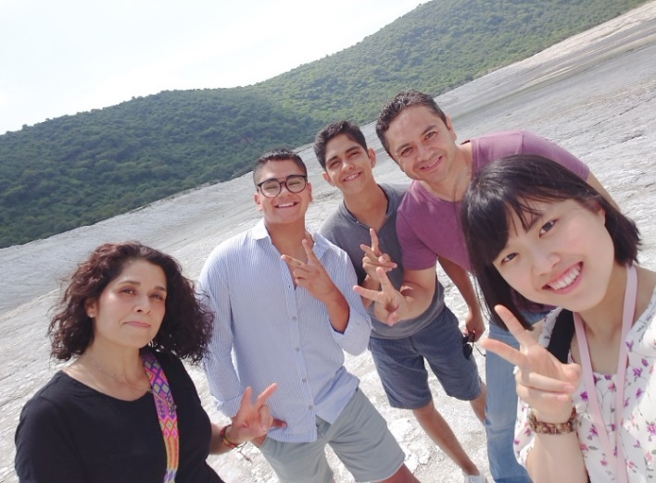
ホストファミリーと過ごした３日間も充実していました。お父さんは車で片道２時間もかかるクレーター（360度山に囲まれた窪地）や、サッカースタジアム、教会、市場に連れて行ってくれ、お母さんはメキシコの家庭料理をジェスチャーで教えてくれ、お兄さんと弟は英語が全く話せないお母さんと少ししか話せないお父さんに代わって、スペイン語を英語で通訳してくれました。この時に、私はスペイン語に興味を持ち、日本に帰ってもスペイン語の勉強を続けたいと思いました。
家では、お父さんとお母さんの結婚式の写真を見せてもらったり、私の名前を付けた木を庭に植えたり、広島のオタフクソースで作った焼きそばをみんなで食べたりと、仲の良いホストファミリーのおかげで、私は自分の家に居る様なあたたかい時間を過ごせました。

その一方で、レオンのサッカースタジアムに行く途中にお父さんが教えてくれた路上の子供ピエロのことが忘れられません。この子達は、貧しい家庭に生まれたことで学校へは通えず、家族のために小さなボロボロのボールを売り歩いています。私はこの光景を見た瞬間、胸が張り裂けそうになりました。
また、お兄さんによると、高校生になれてもそのうち約半分はテストに合格できないことや、授業料を払えないことが原因で辞めてしまうそうです。勉強がよくできるほとんどの子が裕福な家庭に生まれ育っていて、かなりの貧富の差があるのだと知りました。この貧富の差が英語力の差にもつながっており、メキシコの全ての人が高い英語力を持っているわけではないことも分かりました。

私は、日本は教育環境に恵まれていると改めて実感しました。今回の事業で得た経験を、学校や地域の人達に伝えて共有していきます。そして、メキシコのことをより多くの人に知ってもらい、メキシコと広島のつながりがさらに強くなっていくことを願っています。
最後になりますが、この事業に携わって下さった皆様に感謝申し上げます。
貴重な経験をさせていただき、本当にありがとうございました。

